|  |
| --- |
| 한국산업기술대학교 게임공학과 |
| 포트폴리오 |
| 서버 프로그래머 부분 |

|  |
| --- |
| 김대훈  2019-9-30 |

목차

1. 알약 전사 2

기본 설명 2

세부 설명 2

제작하면서 어려웠던 점. 6

2. Get Eat Fish 7

기본 설명 7

1. 알약 전사

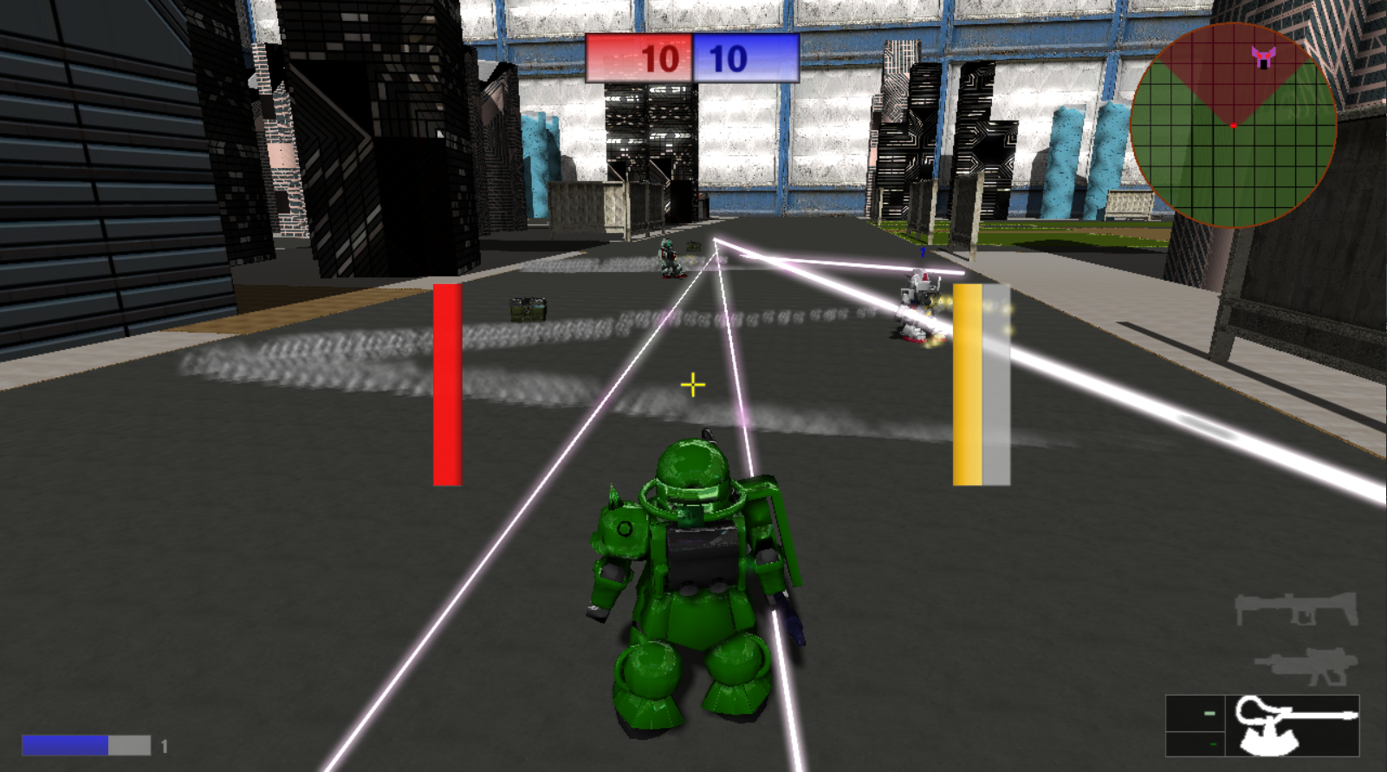

기본 설명

**프로젝트 소스:** <https://github.com/GogleEarth/Portfolio/tree/master/Pills-Fighter>

**사용 언어:** C++11

**개발 환경**: Visual Studio 2017 64bit

**장르:** 3인칭 로봇 대전 액션

**제작 인원**: 3인 (서버&아트 [본인], 클라이언트, 기획 & 클라이언트)

**제작 기간**: 약 13개월

**목표**: 윈도우 소켓, IOCP를 활용하여 3인칭 대전 액션 게임서버 제작

**동영상 링크**: https://www.youtube.com/watch?v=dLpYjj6L7iM

세부 설명

1. 게임 구조:   
    알약전사는 SF배경의 3인칭 로봇 전투 액션 게임으로 최대 4:4로 진행할 수 있습니다.  
   최대 1000명의 유저를 받을 수 있는 것을 확인했으며, 최대10개의 방까지 렉 없이 동작함을 확인했습니다.   
    유저는 로비에서 닉네임을 바꾸거나 방을 만들고 참여할 수 있으며, 방을 만든 플레이어가 게임시작 버튼을 누르면 모든 유저의 로딩이 끝나는 것을 기다린 뒤 게임이 시작됩니다.  
    플레이 가능한 캐릭터는 3종류가 있으며 모든 캐릭터는 근접 무기1종, 원거리 무기2종을 가지고 있습니다.  
    상대편 캐릭터를 처치하고 상대편 스코어를 0으로 만드는 것이 승리 목적이며, 게임 중에는 선택된 맵에 따라서 시간의 경과에 따라 이벤트가 발생합니다.
2. 서버 상세설명:

IOCP 사용 이유:  
이전 서버는 하나의 싱글 스레드로 작성되었는데 오브젝트의 수가 많아질수록 CPU가 병목이 여서 제대로 된 성능을 낼 수가 없었습니다. 이를 해소하고 성능 향상을 위해 IOCP를 사용하였습니다. 이를 통해 방마다 스레드를 따로 생성해서 생기는 스레드 과다 생성문제도 해결할 수 있었습니다.

1. 스레드 종류와 수
   1. Accept_thread(1개): 유저의 접속을 받아들이는 스레드로 유저가 접속을 하면 현재 존재하는 방의 정보를 유저에게 알려준 후 소켓을 IOCP에 연결해주고, 수신대기상태로 만듭니다.
   2. Worker_threads(4개(cpu의 코어 수)): 서버가 해야 할 대부분의 작업을 하는 스레드로 유저와 통신을 주고받고 패킷의 해석 및 처리, Timer_thread로부터 받은 각종 이벤트를 처리합니다.
   3. Timer_thread(1개): PostQueuedCompletionStatus()함수를 통해 Worker_thread에 시간에 맞춰 수행할 이벤트를 알려주는 스레드로 오브젝트의 update, 방의 update, 플레이어 리스폰 등의 이벤트를 알려줍니다. 프레임 워크가 가지고 있는 우선순위 큐에 인자 값(오브젝트 index, 방 번호, 이벤트 시간, 발생할 이벤트)을 가지는 Evnet구조체를 넣어 발생 시간이 되면, IOCP에 이벤트를 추가하고, Worker_thread에서 해당 이벤트를 처리합니다.
2. 패킷: 패킷 구조체의 처음 1BYTE는 패킷의 사이즈, 다음 1BYTE는 패킷의 타입이 들어가며 뒤는 패킷에 따라 필요한 정보가 추가로 붙는 형태입니다.   
   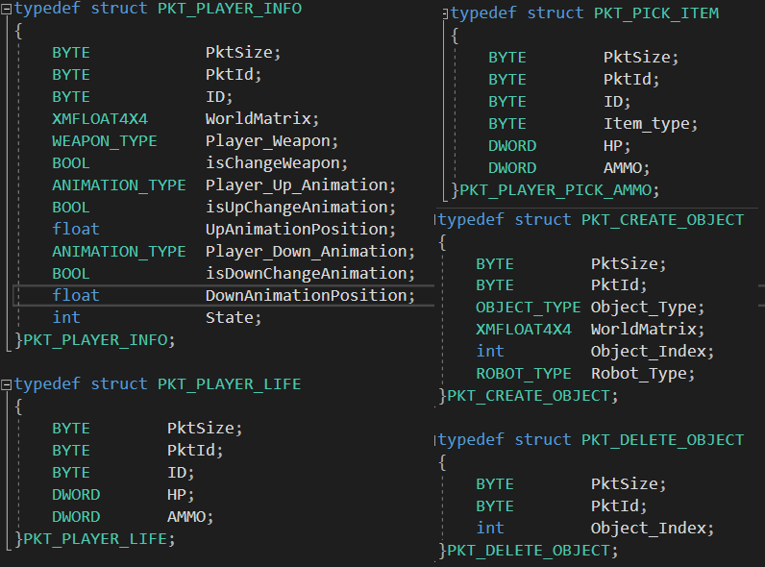
3. Overlapped구조체: WSAOVERLAPPED구조체를 확장하여 사용한 구조체로 Worker_thread에서 GetQueuedCompletionStatus()함수를 이용해 send와 recv만이 아닌 다양한 이벤트 처리를 위해서는 확장된 WSAOVERLAPPED구조체가 필요하였습니다.  
   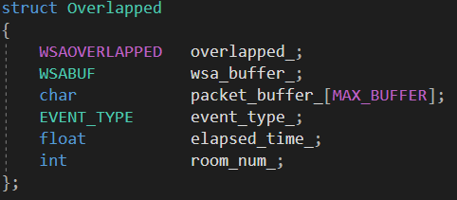
   1. event_type_ – 이벤트의 타입
   2. elapsed_time_ – 이벤트는 대부분 1프레임(16ms)단위로 실행되는데 그보다 빨리 실행되었을 경우 16ms로 보정해 주기위한 변수
   3. room_num_ – 이벤트가 실행될 방 번호
   4. wsa_buffer_ – WSARecv(), WSASend()에 인자로 들어갈 WSABUF구조체
   5. packet_buffer_ – wsa_buffer에 buffer가 들어갈 메모리 공간
4. 스트레스 테스트  
   스트레스 테스트는 2가지 경우를 정하여 테스트를 진행하였습니다.
   1. 0.1초마다 더미 클라이언트가 접속하며 더미 클라이언트들은 1초마다 닉네임을 변경합니다. 플레이어 두 명은 방을 만들어 게임을 진행합니다.  
      결과: 998개의 더미 클라이언트들의 닉네임 변경은 모두 정상적으로 이루어 졌고, 플레이어 2명은 원활히 게임을 진행하였습니다.
   2. 1명의 플레이어가 방을 만들고 999개의 더미 클라이언트들은 방을 만들거나 방에 참여합니다. 방에 정원이 차면 게임을 시작하고 더미 클라이언트들은 0.016초마다 랜덤 한 위치로 이동한 후 자신의 위치를 보내고, 1초 마다 총알 발사 패킷을 보냅니다. 100개의 방을 만드는 것부터 시작하여 원활히 진행되지 않을 경우 방의 개수를 조절해 다시 테스트하였습니다.  
      결과: 26개의 방에 방마다 8명의 플레이어가 접속했을 때까지 원활히 진행되는 것을 확인하였고, 그 이상의 경우에선 플레이어가 게임시작 버튼을 눌러도 서버가 다른 일을 처리하느라 게임이 시작되지 않았습니다.
5. 데이터 베이스  
   MS SQL을 이용하여 id, pass, name, win, lose를 저장하는 테이블을 만들고 select_player, update_player, create_account라는 stored procedure를 만들어 이를 통해 DB에 접근하도록 하였습니다. 또한 데이터 베이스에 접근했을 때 메인 서버의 쓰레드가 중단되지 않도록 Query서버를 따로 두어 메인 서버에서 패킷을 보내면 데이터 베이스와 관련된 작업을 하고 작업을 마치면 결과 패킷을 메인 서버로 보내주게 하였습니다.

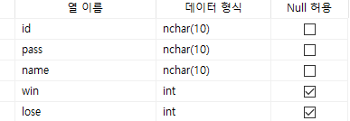(PillsFighter_Player 테이블)

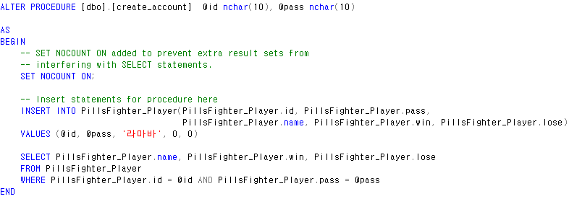  
(stored procedure인 create_account의 코드)

제작하면서 어려웠던 점.

1. 충돌체크의 어려움

* 오브젝트의 속도가 너무 빠르면 플레이어의 캐릭터를 통과하여 충돌검사가 안되는 터널현상이 있었습니다. 이를 해결하기 위해 DirectX의 BoundingBox의 Intersects함수를 활용하여 BoundingBox와 벡터간의 충돌검사를 통해 오브젝트의 이전위치에서 플레이어의 BoundingBox까지의 거리와 오브젝트의 이전위치에서 현재위치까지의 거리를 비교하여 터널현상을 해결할 수 있었습니다.

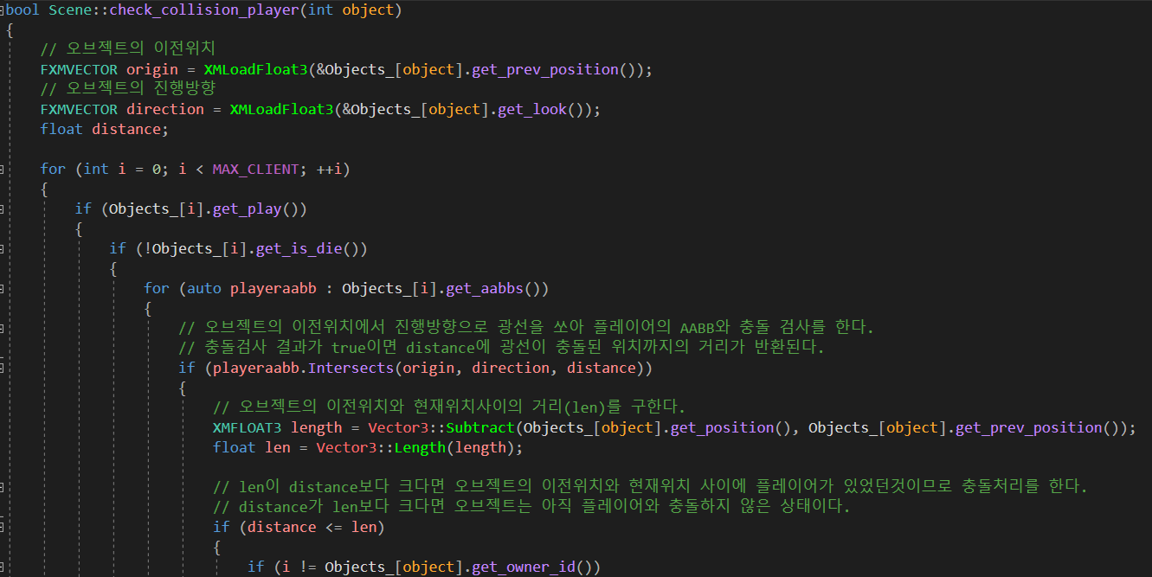

1. 게임 서버 제작의 어려움

* 그동안 만들어 왔던 싱글 스레드 프로그래밍에 비해 신경 써야할 것이 많은 멀티 스레드 프로그래밍을 약 1년 남짓한 기간동안 배운 정도로는 게임 서버를 만드는데 어려움이 있었습니다. 그래서 게임 서버 강의를 수강하기 전까지는 클라이언트당 스레드를 생성하는 멀티 스레드 서버로 만들었는데, 멀티 스레드 프로그램에 조금씩 익숙해지면서 게임 서버 강의를 수강한 후 IOCP서버로 변환하는 작업을 거쳤습니다. 그 결과 졸업 작품의 서버를 무사히 완성할 수 있었습니다.

1. Get Eat Fish

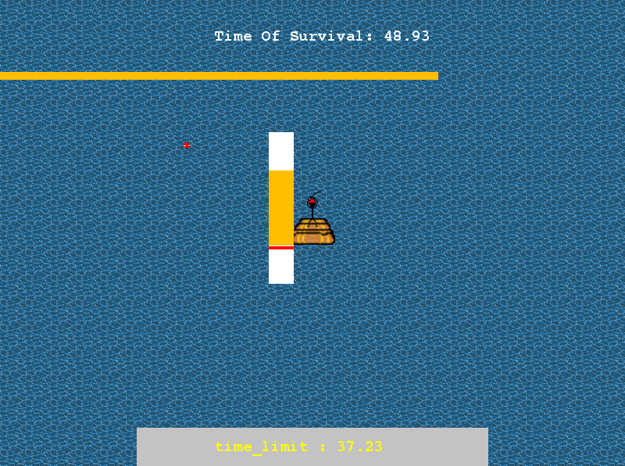

기본 설명

**프로젝트 소스:** <https://github.com/GogleEarth/Portfolio/tree/master/Get_Eat_Fish>

**사용 언어:** Python3

**개발 환경**: PyCharm community 2017, Pico2d

**장르:** 아케이드

**제작 인원**: 1인

**제작 기간**: 약 3개월

**게임내용:** 최대한 오래 살아남는 것이 목적인 게임으로 시작 시 임의로 힘과 행운 스탯이 정해집니다. 플레이어는 상단의 주황색 게이지가 없어지기 전에 낚시를 하여 물고기를 먹어야 하고, 상단의 주황색 게이지는 시간이 지날수록 더욱 빠르게 감소합니다. 낚시를 할 때에는 하단의 제한시간 안에 빨간색 선이 주황색 칸 안에 위치하게 하면 낚시에 성공합니다. 물고기를 낚을 때 마다 임의로 정해진 물고기의 레벨만큼 플레이어의 힘이 오르고 플레이어의 힘은 낚시를 하는데 도움을 주는 역할을 합니다.